¿TODOS LOS SERES VIVOS TIENEN CRÍAS QUE SE LES PARECEN?......
ANIMALES DE LA SELVA |  | ESCRIBE SU NOMBRE
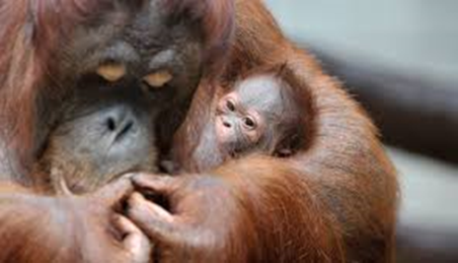
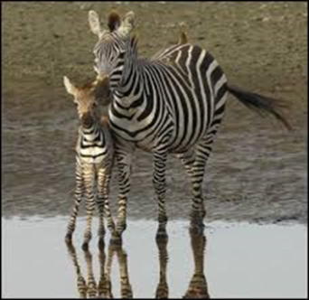
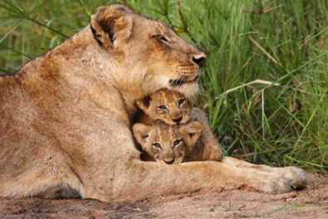
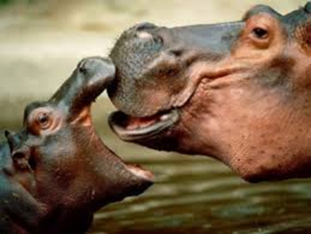
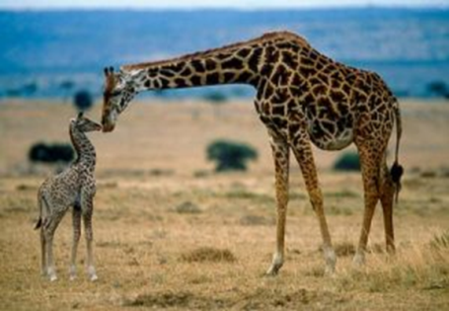
Dibuja uno más

ANIMALES DEL BOSQUE | ESCRIBE SU NOMBRE
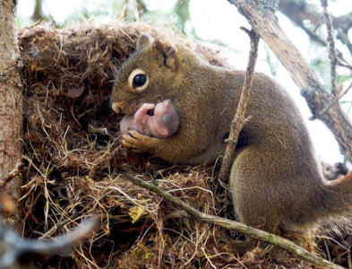
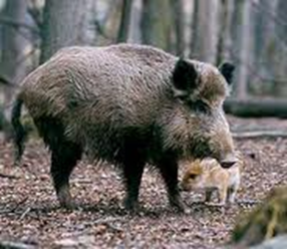
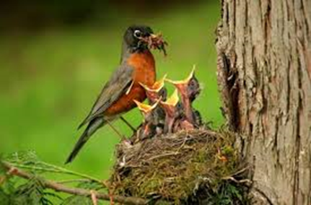
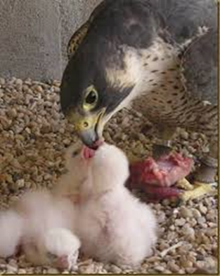
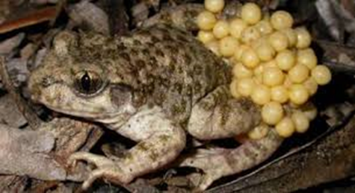
Dibuja uno más

ANIMALES QUE VIVEN EN EL AGUA | ESCRIBE SU NOMBRE
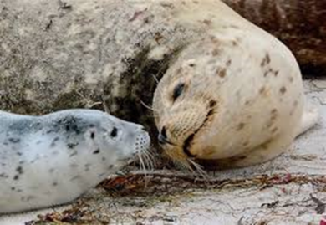
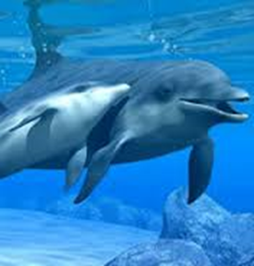
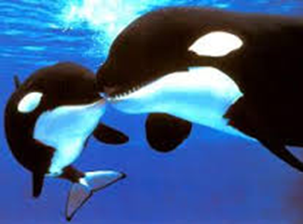
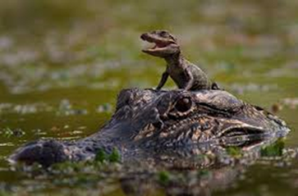
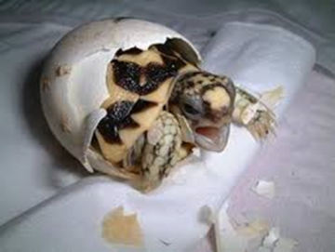

Dibuja uno más

